السؤال الأول:

10
أ/اختاري الاجابة الصحيحة في كل ممايلي:
1- النفط الموجود في بعض الصخور النارية أو المتحولة مصدره هو؟ |  |  | 2- يقع إقليم الدرع العربي أغلبه في المملكة العربية السعودية في الجهة؟
أ-الشقوق والفوالق. |  | ب-الهجرة من صخور رسوبية. | أ-الجنوبية. | ب-الشمالية.
ج-النشأة من الصخر الناري. |  | د-الطي والصدوع. | ج-الشرقية. | د-الغربية.
3-يقدر عمر الشمس ب: |  |  | 4-يعد من أفضل الصخور لتجمع النفط نتيجة لاحتوائه على المسامية والنفاذية العاليتين؟
أ-مليون سنة. |  | ب- 4.6 مليار سنة. | أ-الرملي. | ب-الجيري.
ج-4.7 مليون سنة. |  | د- مليار سنة. | ج- الطيني. | د-الدلومايت.
5- مستويات الطاقة الأقل للعناصر الثقيلة تنتج أطيافا في الأشعة؟ |  |  | 6- من أكثر العناصر الكيميائية التي تهدد المياه الجوفية بالتلوث عنصر؟
أ-السينية. |  | ب-جاما. | أ-الحديد. | ب-الزرنيخ.
ج-راديوية. |  | د-الضوء المرئي. | ج-المغنيسيوم. | د-البوتاسيوم.
7- ماهي الطبقات الثلاث الداخلية للشمس: |  |  | 8- من مصادر الاشعة فوق بنفسجية:
أ-اللب، طبقة الإشعاع، طبقة الحمل الحراري. |  | ب- اللب، طبقة الإكليل، كروموسفير. | أ-التفاعلات النووية. | ب-الثقوب السوداء.
ج- اللب، طبقة الحمل الحراري، الفوتوسفير. |  | د- طبقة الحمل الحراري، الفوتوسفير، الكروموسفير. | ج-السوبرنوفا. | د-الكواكب.
9-ما الذي يوضحه الشكل؟  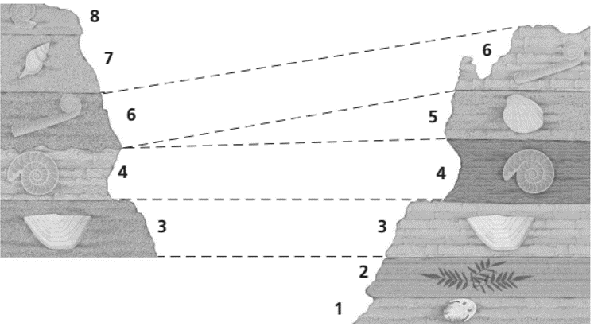 |  |  | 10-ما المبدأ المناسب لتحديد عمر النقطةB؟  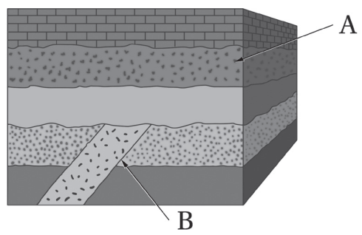
أ-مبدأ النسيقة. | ب-الاحتواء. |  | أ-مبدأ الترسيب الأفقي. | ب-مبدأ التعاقب الطبقات.
ج-المضاهاة. | د- مبدأ القاطع والمقطوع. |  | ج-مبدأ النسيقة. | د- مبدأ القاطع والمقطوع.

يتبع
السؤال الثاني:

10
- صلي من العمود ( أ ) ما يناسبه من العمود ( ب ) بوضع الرقم المناسب أمامه:

الرقم | المجـــموعة( أ ) | الرقم المناسب | المــــــــــــجموعة( ب )
1 | المريخ | 2 | أصغر كواكب المجموعة الشمسية ويدور حول نفسة ببطء، كما يدورحول الشمس بسرعة عالية، ويمتلك غلاف جوي رقيق وضعيف للغاية.
2 | عطارد | 4 | ألمع جرم في سمائنا بعد الشمس والقمر تدور حول نفسها بدوران تراجعي، ويعتبر اشد كوكب المجموعة الشمسية حرارة.
3 | المشتري | 1 | يسمى بالكوكب الأحمر ويتشارك مع الأرض في تغير فصول السنة، ويحتوي على مناطق جليدية عند القطبية.
4 | الزهرة | 3 | أكبر كواكب المجموعة الشمسية، لدية 80 قمرا ويتكون من حلقات باهتة ودكنة من الغبار.
5 | نبتون | 6 | محورة يميل في زاوية 90 لذا تشرق الشمس وتغرب فوق كل قطب، ويدور دوران تراجعي.
6 | أورانوس | 5 | الكوكب الوحيد الذي لا يرى بالعين المجردة، يتشارك مع الأرض والمريخ بتعرضه لتغير فصول السنة وكل فصل يستمر 40 عاما.
 |  |  | ثاني أكبر الكواكب بعد المشتري وكبر من الأرض ب 9 مرات، ولدية 146 قمرا.

- ضعي كلمة صح أمام العبارة الصحيحة وكلمة خطأ أمام العبارة الخاطئة:

1-التلسكوب الراديوي يستخدم هوائي (دش) في رصد الأشعة الراديوية الصادرة من النجوم. | صح
2- نظرية الكيميائية للنفط والغاز هي الأكثر قبولا بين العلماء المعاصرين.
3- الشهاب جرم صغير يخترق الغلاف الجوي للأرض. | خطا
4-يتميز النفط بخاصية النشاط الضوئي التي تكاد تنفرد بها المواد العضوية.
5- دورة مديها 11 عام وفيها تتبدل الأقطاب الشمالية والجنوبية دورة نشاط الشمس. | صح
6- ينتقل النفط والغاز مباشرة من خلال الهجرة الأولية من صخر المصدر إلى صخر الخزان.
7- المياه السطحية هي مياه الموجودة تحت سطح الأرض في مسام وفجوات الصخور. | خطا
8-يتميز النفط بخاصية النشاط الضوئي التي تكاد تنفرد بها المواد العضوية.
9-أطول وحدة زمنية في سلم الزمن الجيولوجي هو الحين. | خطا
10- الزيغ الكروي نوع من التشوه يحصل للصورة، بسبب أن الأشعة النافذة من أطراف العدسة تكون بؤرتها قريبة من العدسة.

ج- اجيبي عن ما هو مطلوب منك من مآبين الاقواس:
- ما الطاقة المتجددة؟ (وضحي)
......................................................................................................................
......................................................................................................................

- من النادر وجود أحافير للديدان؟ (عللي)
...........................................................................................................................
يتبع
...........................................................................................................................
السؤال الثالث:

10

- اكتبي المصطلح العلمي الدال على العبارات التالية:
- (....................................) سائل كثيف قابل للاحتراق يتكون أساسا من ذرات كربون وهيدروجين.
- (....................................) هي بقايا أو آثار الكائنات التي عاشت على الأرض، وحفظت في الصخور حفظًا طبيعيًا عبر الأزمنة الجيولوجية المختلفة.
- (....................................) سجل لتاريخ الأرض يمتد منذ 4,6 بلايين من السنين حتى الان.
- (....................................) الطاقة المنبعثة من نواة الذرة نتيجة للتفاعل النووي الذي يحدث من الانشطار أو الاندماج النووي.
الطيف الانبعاث | الطيف المستمر | وجه المقارنة
طيف ناتج عن غاز ساخن | طيف منبعث من جسم ساخن | المصدر
الهيدروجين الأخضر | الهيدرجين الأزرق | وجه المقارنة
يستخلص من الماء بعملية التحليل الكهربائي | يستخلص من الغاز الطبيعي | طريقة الإنتاج

- قارني من خلال اكمال الجدول التالي:

ج-عددي أثنين من كل من مما يلي:
- أنواع النيازك:
1-....................................................
2-.....................................................
2- أنواع المصائد النفطية؟
1-.....................................................
2-.....................................................
أنت ألأمل وأنت المستقبل لأسرتك ووطنك ... أتمنى أن أراك في أفضل التخصصات العلمية وتعملين في المهنة التي تناسبك .....

انتـــــــهت الأسئلة.
دعواتي لكن بالتوفيق والسداد
معلمة المادة/ أ. حنان المطرفي

